Examen Modulo 1 AWS Jefferson Vargas 12/02/2026

- Crear un par de claves nuevo
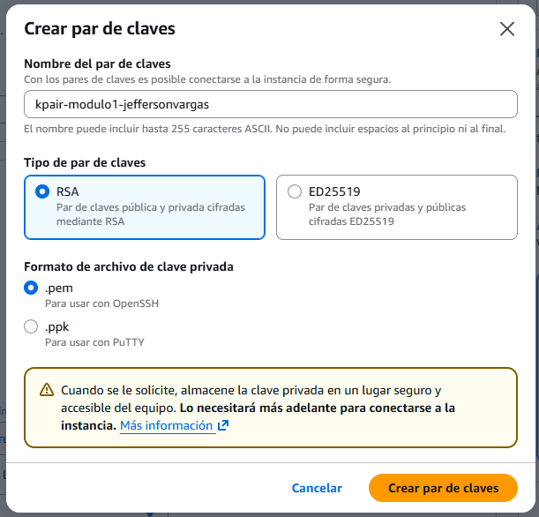
Profe acá la imagen de arriba tiene un nombre y la de abajo otro, pero es por que me toco crear de nuevo la llave y le cambie el nombre, pero no tome el pantallazo, pero igual la cree normal.
- Lanzar una instancia de servidor web
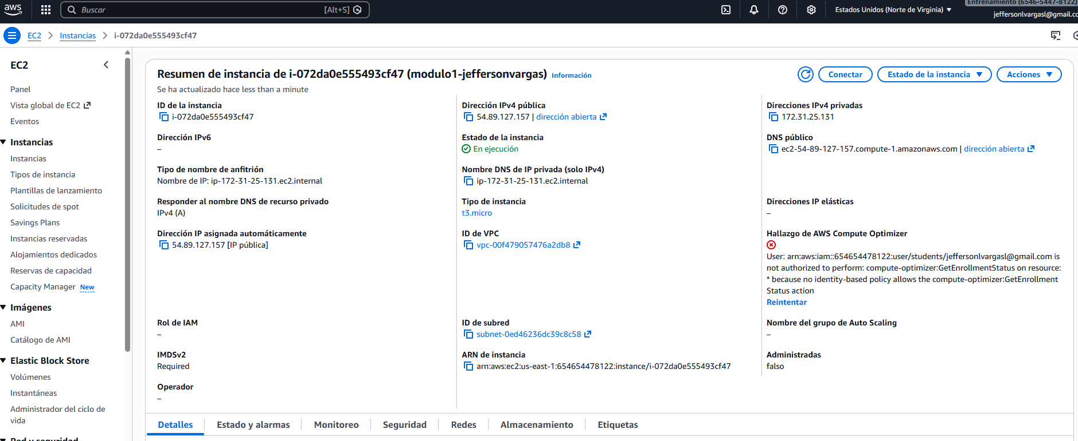
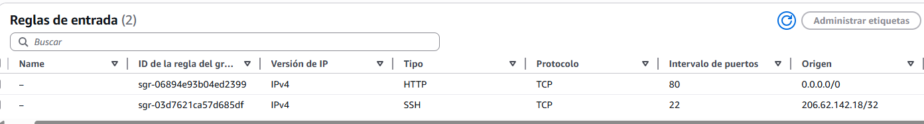

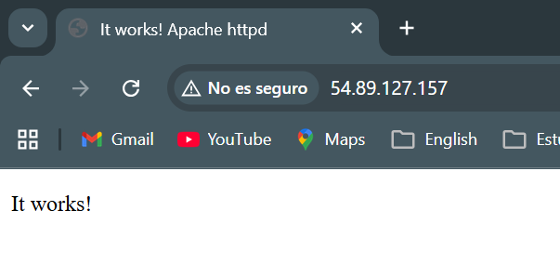

- Conectarse a la instancia de Linux via SSH
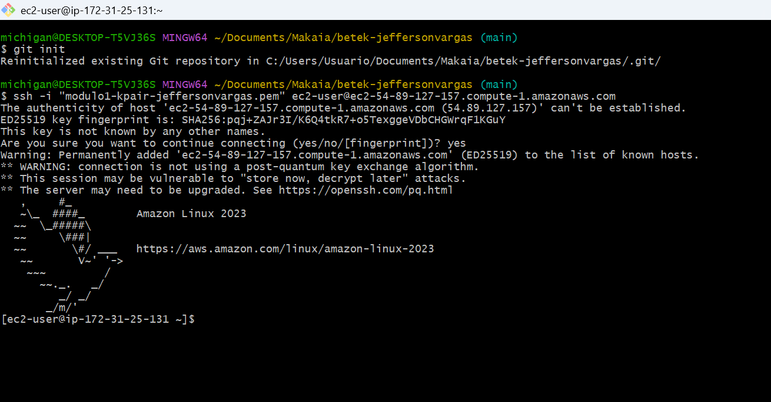

- Crear un EBS con TAGS y asociarlo a la instancia
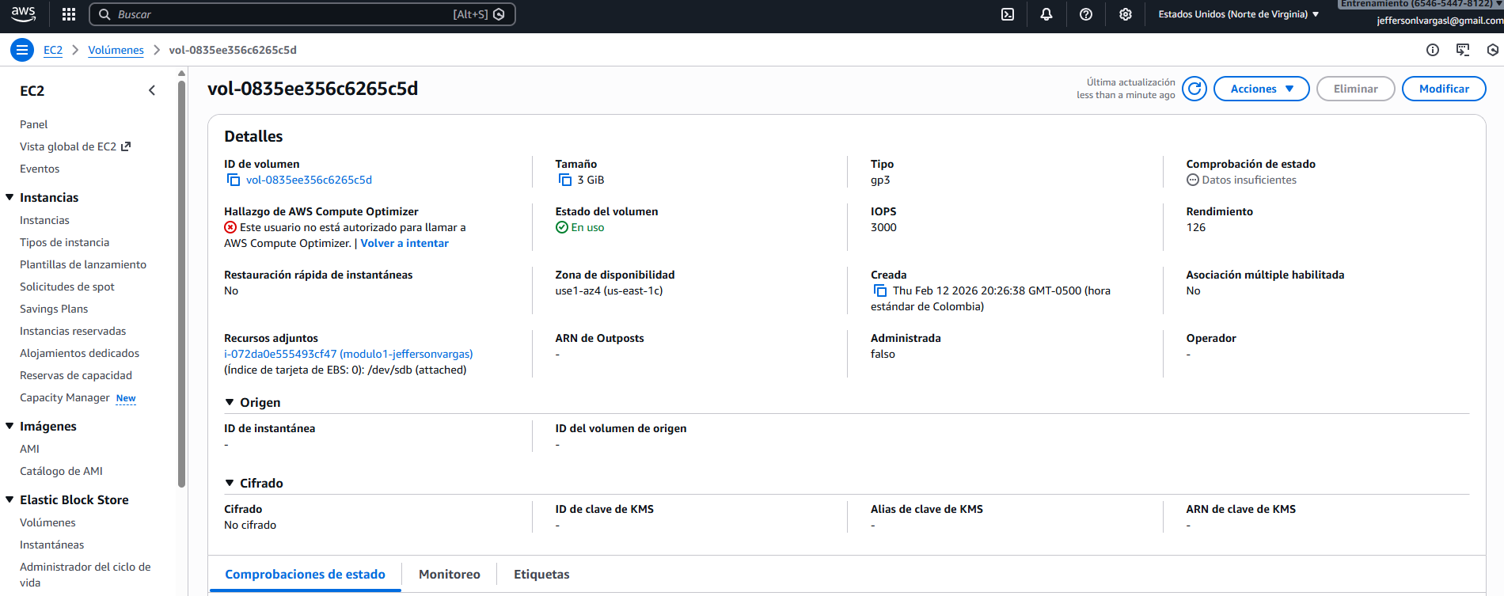

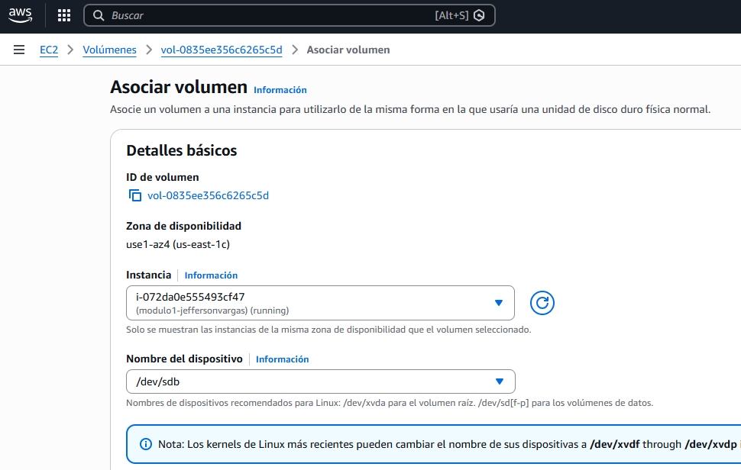
- Crear un bucket (S3) con TAGs y subir un archivo .TXT básico
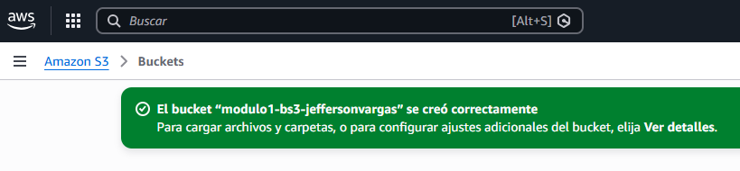

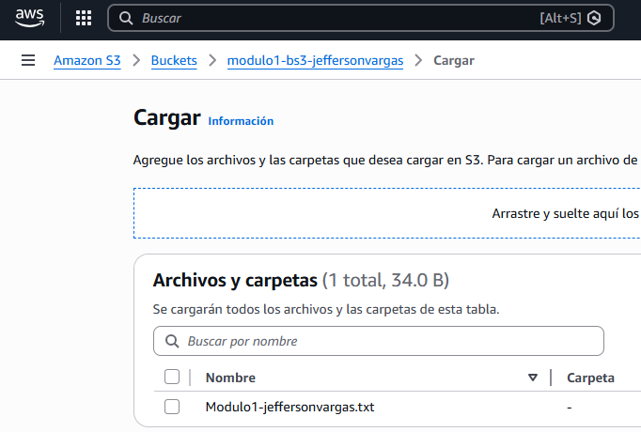
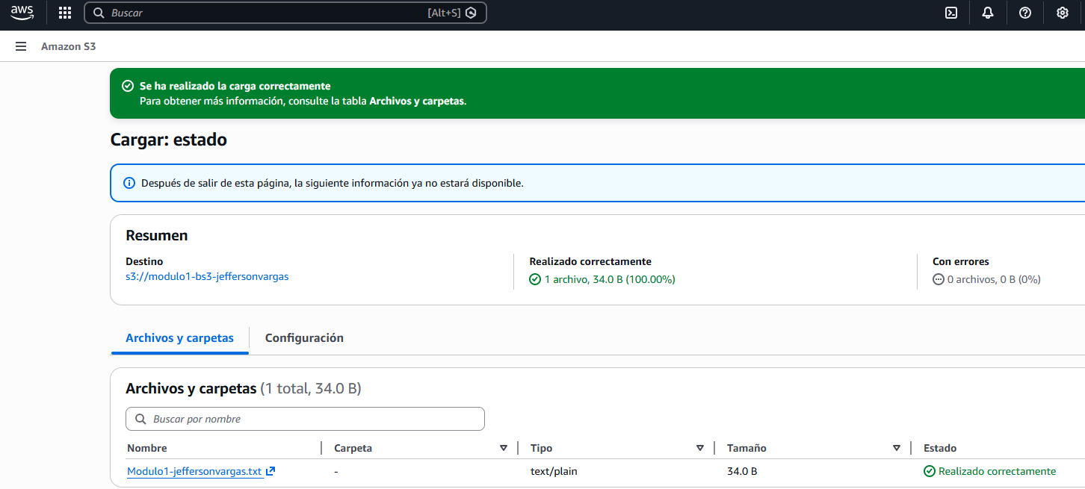

- Subir las evidencias a su repositorio de GitHub

